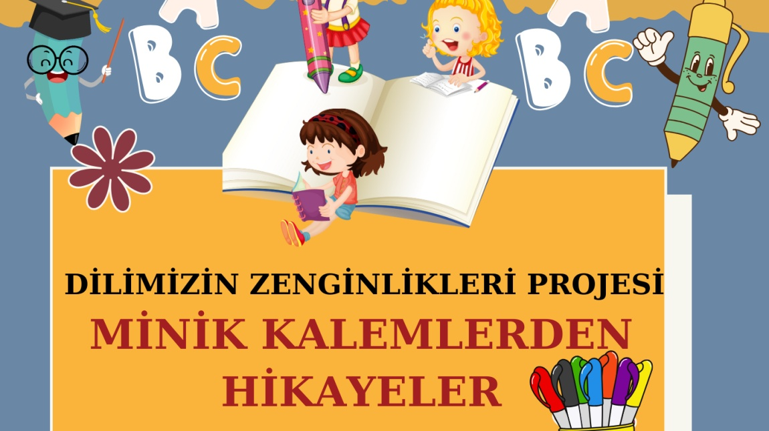

Okulumuzda Dilimizin Zenginlikleri Projesi kapsamında yapılan Minik Kalemlerden Hikayeler adlı yarışma da dereceye giren  3. Sınıflardan Yüsra Neva Sayıcı 'ya , 4. Sınıflardan Elvan Ela Kaya 'ya  hediyelerini takdim ettik.